No hay un camino creíble hacia el cero neto sin detener la deforestación
Por: Jack Grogan-Fenn
21 de diciembre de 2023
El compromiso de los Comisionados de la Iglesia en la COP26 de eliminar de su cartera la deforestación impulsada por los productos básicos blandos se verá respaldado por las promesas de la COP28.
Tras la adopción de un compromiso global para detener y revertir la deforestación para 2030 en la COP28, los Comisionados Eclesiásticos de Inglaterra han subrayado la importancia del anuncio para sus propios esfuerzos y los de otros propietarios de activos para abordar el problema.
El texto final de la COP28 se comprometió a detener y revertir la deforestación para 2030 por primera vez, además de señalar la necesidad de aumentar el apoyo y la inversión para revertir la deforestación y la degradación forestal para 2030, incluidos pagos e incentivos para gestionar los bosques de manera sostenible.
"No hay un camino creíble para llegar a cero neto sin detener la deforestación", dijo Isobel Mitchell, analista de inversión responsable de Church Commissioners, a ESG Investor. "Es un riesgo crítico y sistémico del que nosotros y muchos otros propietarios de activos no podemos diversificarnos".
Añadió que el compromiso de los gobiernos de todo el mundo en la COP28 reconocía esto, además de reconocer el papel clave que debe desempeñar la deforestación para proporcionar soluciones a los "desafíos gemelos" del cambio climático y la pérdida de biodiversidad.
Reducir la deforestación
En la COP26, los Comisionados de la Iglesia, uno de los dos organismos nacionales de inversión de la Iglesia de Inglaterra, y más de 30 instituciones financieras que representan 8 billones de dólares en activos bajo gestión firmaron un compromiso para hacer todo lo posible para eliminar de sus carteras la deforestación impulsada por las materias primas blandas para 2025.
Mitchell señaló que el 95% de la deforestación ocurre en regiones tropicales, y dentro de esas regiones el 75% de esa deforestación es impulsada por productos agrícolas blandos. Estos productos incluyen la carne de res, la palma y la soja, y la madera para pulpa y papel.
La deforestación es responsable del 11% del total de las emisiones mundiales de gases de efecto invernadero.
Este compromiso incluye hitos claros: establecer una política de deforestación, evaluar la exposición a la deforestación y comprometerse con las empresas y los responsables políticos en materia de deforestación, para ayudar a lograr su objetivo.
Tras el compromiso de la COP26, los Comisionados de la Iglesia, que cuenta con 10.300 millones de libras esterlinas (13.000 millones de dólares) en activos bajo gestión, establecieron una Política de Deforestación el año pasado. Esta política insta y anima a las empresas en las que se invierte a asumir "compromisos cuantificables y con plazos determinados" para eliminar la deforestación de sus actividades y sus cadenas de suministro.
Esto incluye revelar la debida diligencia que han llevado a cabo y las acciones que están tomando para eliminar la deforestación tropical impulsada por los productos básicos, así como demostrar que la deforestación se está tomando en serio a nivel de la junta directiva.
Los Comisionados de la Iglesia han desempeñado un papel central en el comité directivo de la iniciativa de Acción contra la Deforestación del Sector Financiero (FSDA, por sus siglas en inglés) para desarrollar un compromiso colaborativo de los inversores sobre la deforestación.
Está liderando compromisos con cuatro empresas a través de la FSDA, y está involucrada en otras seis, fomentando la alineación con las expectativas de los inversores de la iniciativa para que las empresas evalúen y aborden sus impactos de deforestación.
La organización también se ha unido a la iniciativa global de participación de inversores Nature Action 100.
En 2024, el Comisionado de la Iglesia continuará colaborando con las empresas para lograr las expectativas de la FSDA. También tiene la intención de utilizar las recomendaciones del Grupo de Trabajo sobre Divulgaciones Financieras relacionadas con la Naturaleza para que las organizaciones informen y actúen sobre las dependencias, los impactos, los riesgos y las oportunidades relacionados con la naturaleza, que incorporará a su conjunto de herramientas de participación y diligencia debida.
Mitchell espera que la COP16 y la COP29 del próximo año discutan la adición de una fecha límite de 2025 para poner fin a la deforestación tropical impulsada por las materias primas blandas, que dijo que "se siente como la pieza faltante del rompecabezas esta vez".
"Los bosques son claramente vitales para la estabilidad de muchos ecosistemas en todo el mundo, especialmente en términos de almacenamiento de carbono, protección de la biodiversidad y medios de vida para millones de personas", dijo Mitchell.
"La deforestación realmente se encuentra en el corazón de este diagrama de Venn del cambio climático, la pérdida de la naturaleza, la desigualdad social y el riesgo financiero", agregó. "Creo que los compromisos de la COP 28 realmente pusieron eso en primer plano".
Presión regulatoria
El pasado mes de diciembre, el Consejo Europeo y el Parlamento acordaron una propuesta para minimizar el riesgo de deforestación y degradación forestal resultante de las importaciones y exportaciones de la UE. El acuerdo estableció normas obligatorias de diligencia debida para las entidades involucradas en el comercio de materias primas: aceite de palma, carne de res, madera, café, cacao, caucho y soja.
El Reglamento sobre Deforestación (EUDR) de la UE se aplicará a partir de diciembre de 2024 y obligará a las empresas que comercian con productos incluidos en el ámbito de aplicación a realizar la debida diligencia en el origen de una amplia gama de productos básicos para asegurarse de que no se han obtenido como resultado de la deforestación.
El gobierno del Reino Unido está listo para tomar medidas similares, confirmando recientemente que el aceite de palma, el cacao, la carne de res, el cuero y la soja se incluirán en la nueva legislación para garantizar que los productos de los supermercados no dañen los bosques del mundo.
La legislación se introduce a través de la Ley de Medio Ambiente del Reino Unido y prohibirá su uso a las empresas con una facturación anual global de más de 50 millones de libras esterlinas y el uso de más de 500 toneladas de productos regulados al año si proceden de tierras utilizadas ilegalmente.
Se exigirá a las empresas que lleven a cabo un ejercicio de diligencia debida en sus cadenas de suministro e informen de ello anualmente en aras de la transparencia.
En julio, la plataforma de divulgación ambiental CDP descubrió que el 90% de las empresas que divulgan sobre la deforestación no estaban preparadas para las regulaciones anti deforestación entrantes en las jurisdicciones afectadas, lo que podría costarles colectivamente 80 mil millones de dólares. Se consideró que menos del 10% tenía un compromiso público sólido para poner fin a la deforestación para 2025.
ARTÍCULOS RELACIONADOS: PROPIETARIOS DE ACTIVOS, ACTIVOS BAJO GESTIÓN EN ACCIÓN, COP26, COP28, DEFORESTACIÓN, COMPROMISO, INICIATIVA INVERSORA, CERO NETO
RECOMENDADO PARA TI
- Despegue para la transición a cero emisiones netasCOP2820 DE DICIEMBRE DE 2023
- Los propietarios de activos deben votar con los pies en el climaINDUSTRIA20 DE DICIEMBRE DE 2023
- SFDR: Mercado dividido sobre el futuro de los fondos de los artículos 8 y 9EMEA19 DE DICIEMBRE DE 2023

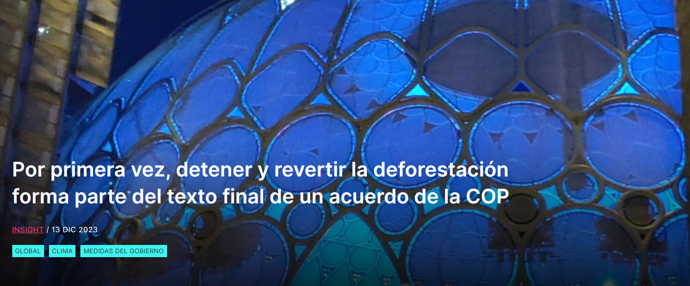
A medida que se seca la tinta del acuerdo COP28 en la conferencia anual de la ONU sobre el cambio climático, se reconoce que la naturaleza y los bosques tienen un papel clave que desempeñar en la lucha contra el cambio climático. Aquí están nuestras 5 conclusiones de Dubái.
1. La naturaleza es fundamental para una acción climática eficaz
El texto final acordado en la COP28 refuerza el papel de la naturaleza en la lucha contra el cambio climático. En lo que denomina una "década crítica", reconoce "la importancia vital de proteger, conservar, restaurar y utilizar de forma sostenible la naturaleza y los ecosistemas para una acción climática eficaz y sostenible".
Y el texto va más allá, prometiendo por primera vez detener y revertir la deforestación para 2030. Ha habido declaraciones sobre la deforestación en COP anteriores, en particular la Declaración de los Líderes de Glasgow sobre los Bosques en la COP26, pero estas no tuvieron un acuerdo universal ni una firma.
Los bosques son vitales para la biodiversidad y para los 1.600 millones de personas que dependen de ellos para sus vidas y medios de subsistencia. Pero también son un puente entre el clima y la naturaleza. La deforestación es responsable del 11% de las emisiones mundiales de gases de efecto invernadero. Protegerlos es, sin lugar a dudas, parte de la solución climática.
2. Necesitamos transformar nuestras finanzas
A pesar de que la naturaleza gozaba de una importancia significativa en el texto oficial, lo que faltaba eran compromisos financieros sólidos para proteger y restaurar la naturaleza.
Y en lo que respecta a la financiación, la magnitud de la tarea que tenemos por delante quedó al descubierto con la publicación del informe Estado de las Finanzas para la Naturaleza, elaborado por el PNUMA y Global Canopy durante la COP. El informe mostró que casi 7 billones de dólares al año en subsidios gubernamentales e inversión privada tienen un impacto negativo directo en la naturaleza. De hecho, las finanzas que dañan la naturaleza superan a las finanzas de las actividades positivas para la naturaleza en más de 30 a 1.
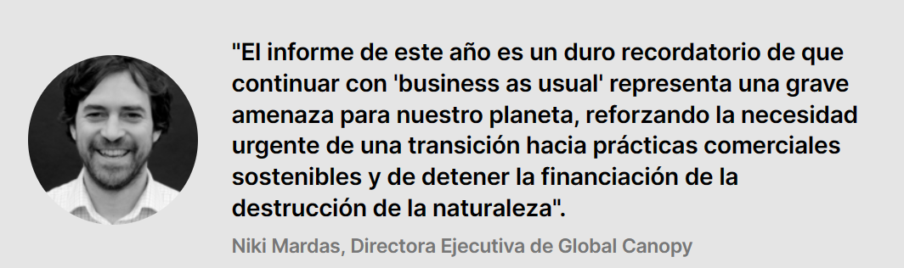
Los 200.000 millones de dólares gastados en soluciones basadas en la naturaleza se ven empequeñecidos por el peso de las finanzas que se enfrentan a ellos. Si el acuerdo de la COP28 va a tener un impacto real, los gobiernos y las finanzas privadas deben reutilizar urgentemente los 7 billones de dólares al año que actualmente están dañando la naturaleza.
3. La deforestación está impulsando nuestras emisiones
Sabemos que la gran mayoría de la deforestación está impulsada por la expansión agrícola de un puñado de productos básicos. Pero una nueva investigación publicada por Trase en la COP28 reveló la verdadera magnitud del problema. Mostró que la pérdida de bosques y turba impulsada por la producción de carne de res, soja, aceite de palma, pulpa de madera y cacao genera más emisiones que Alemania.
A continuación, la investigación redujo los parámetros a la proporción de productos básicos que se exportaron y descubrió que las emisiones anuales de las exportaciones por sí solas eran mayores que las de España (282 millones de toneladas equivalentes de CO2). Esto pone de relieve la oportunidad que tienen los países importadores de reducir significativamente las emisiones mundiales eliminando la deforestación de sus cadenas de suministro.
4. Las leyes de diligencia debida son fundamentales y cada vez son más las que siguen el ejemplo de la UE
La investigación de Trase pone de relieve la naturaleza global del problema de la deforestación. Esta es la razón por la que las leyes efectivas de debida diligencia son una parte esencial para detener y revertir la deforestación.
En 2021, el gobierno del Reino Unido prometió que la Ley de Medio Ambiente lideraría el mundo en la lucha contra la deforestación ilegal. Pero el gobierno ha tardado dos años en publicar la legislación secundaria necesaria para poner en práctica la ley. En la COP28, el gobierno del Reino Unido anunció finalmente que su ley de diligencia debida cubriría la carne de res, el cuero, la soja, el aceite de palma y el cacao. Varios supermercados líderes han instado al gobierno a garantizar que la ley del Reino Unido se alinee con el Reglamento de Deforestación de la Unión Europea (EUDR) para ayudar a "promover nuestra ambición colectiva".
Leyes como la Ley de Medio Ambiente del Reino Unido, el Reglamento de Deforestación de la Unión Europea (EUDR) y la Ley Forestal, que se volvió a presentar al Senado de Estados Unidos en diciembre, son piezas clave del rompecabezas. La legislación tiene el poder, nivela el campo de juego y obliga a los rezagados a actuar. En el futuro, estas leyes deben ser el primero de muchos pasos regulatorios, ampliando el conjunto de productos básicos e incorporando al sector financiero que financia la deforestación.
5. Las naciones forestales al frente
En la COP28, la ciudad amazónica de Belém fue elegida oficialmente como sede de la COP30 en 2025. Será la primera vez que la Amazonía sea sede de una COP y el liderazgo de naciones forestales como Brasil puede ser clave.
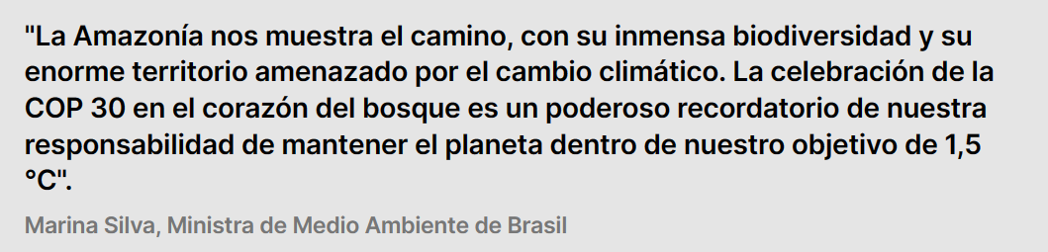
Brasil ya ha prometido detener y revertir la deforestación para 2030. Las últimas cifras muestran que la deforestación en la Amazonía ha disminuido por octavo mes consecutivo. También hubo nuevos anuncios. En Dubái, Brasil propuso el fondo Bosques Tropicales para Siempre, un nuevo fondo de 250.000 millones de dólares para conservar las selvas tropicales del mundo. Estará financiado con financiación pública y privada y el objetivo es que el fondo esté operativo para la COP30.

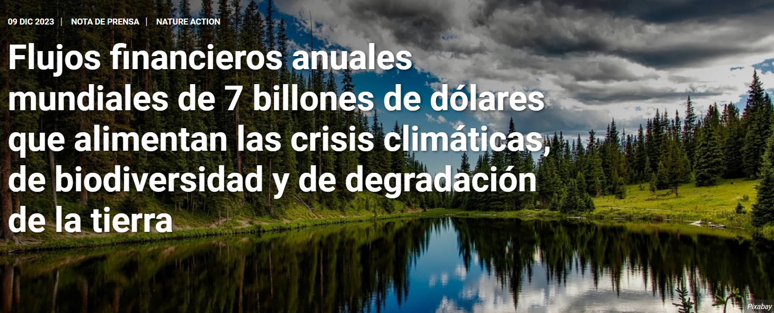
Dubái, 9 de diciembre de 2023 – Cerca de 7 billones de dólares se invierten en todo el mundo cada año en actividades que tienen un impacto negativo directo en la naturaleza, tanto de fuentes del sector público como del privado, lo que equivale a aproximadamente el 7% del Producto Interior Bruto (PIB) mundial, según el último informe sobre el estado de las finanzas para la naturaleza publicado hoy en la COP28 por el Programa de las Naciones Unidas para el Medio Ambiente (PNUMA) y sus socios.
El informe concluye que, en 2022, las inversiones en soluciones basadas en la naturaleza ascendieron a aproximadamente 200.000 millones de dólares, pero los flujos financieros a actividades que dañan directamente la naturaleza fueron más de 30 veces mayores. Expone una disparidad preocupante entre los volúmenes de financiamiento para soluciones basadas en la naturaleza y los flujos financieros negativos para la naturaleza, y subraya la urgencia de abordar las crisis interconectadas del cambio climático, la pérdida de biodiversidad y la degradación de la tierra.
"Las soluciones basadas en la naturaleza están dramáticamente infra financiadas. Las inversiones anuales negativas para la naturaleza son más de 30 veces mayores que la financiación de soluciones basadas en la naturaleza que promuevan un clima estable y una tierra y una naturaleza saludables. Para tener alguna posibilidad de alcanzar los objetivos de desarrollo sostenible, estas cifras deben invertirse, con los verdaderos custodios de la tierra, como los pueblos indígenas, entre los principales beneficiarios", dijo Inger Andersen, directora ejecutiva del PNUMA.
Los hallazgos se basan en un análisis de los flujos financieros globales, que revela que los flujos financieros privados negativos para la naturaleza ascienden a US$5 billones anuales, 140 veces más que los US$35 mil millones de inversiones privadas en soluciones basadas en la naturaleza. Las cinco industrias que canalizan la mayor parte de los flujos financieros negativos (construcción, servicios eléctricos, bienes raíces, petróleo y gas, y alimentos y tabaco) representan el 16 por ciento de los flujos totales de inversión en la economía, pero el 43 por ciento de los flujos negativos para la naturaleza asociados con la destrucción de bosques, humedales y otros hábitats naturales.
Niki Mardas, directora ejecutiva de Global Canopy, dijo: "El informe de este año es un duro recordatorio de que continuar con "lo de siempre" representa una grave amenaza para nuestro planeta, reforzando la necesidad urgente de una transición hacia prácticas comerciales sostenibles y detener el financiamiento de la destrucción de la naturaleza. La red se está estrechando, con una mayor presión regulatoria en áreas clave como la lucha contra la deforestación, lo que significa que las empresas e instituciones financieras que aún impulsan el problema ahora deben hacer el mejor uso de los excelentes datos, la orientación y los marcos ya disponibles para comprometerse urgentemente con un futuro positivo para la naturaleza".
El gasto público en subsidios perjudiciales para el medio ambiente en cuatro sectores -agricultura, combustibles fósiles, pesca y silvicultura- se estima en 1,7 billones de dólares EE.UU. en 2022. Mientras los líderes se reúnen en Dubái esta semana, será fundamental reformar y reorientar los subsidios perjudiciales para el medio ambiente, en particular a los combustibles fósiles y la agricultura. Solo los subsidios a los consumidores de combustibles fósiles se duplicaron, pasando de 563.000 millones de dólares en 2021 a 1.163 millones de dólares en 2022.
Persiste el déficit financiero
El informe identifica una importante brecha de financiación para las soluciones basadas en la naturaleza, con solo 200.000 millones de dólares asignados en 2022, liderada por los gobiernos, que contribuyeron con el 82% (165.000 millones de dólares), mientras que la financiación privada sigue siendo modesta, con 35.000 millones de dólares (18% del total de los flujos de financiación de soluciones basadas en la naturaleza). Para cumplir con los objetivos de la Convención de Río de limitar el cambio climático a 1,5 °C, así como con el objetivo del Marco Mundial para la Diversidad Biológica de reservar el 30 por ciento de la tierra y el mar para 2030 y lograr la neutralidad de la degradación de la tierra, los flujos financieros hacia soluciones basadas en la naturaleza deben casi triplicarse con respecto a los niveles actuales (200.000 millones de dólares) para alcanzar los 542.000 millones de dólares al año en 2030 y cuadruplicarse hasta alcanzar los 737.000 millones de dólares para 2050.
Tanto la financiación pública como la inversión privada deben aumentar drásticamente, junto con el realineamiento de los flujos financieros que tienen un impacto perjudicial en la naturaleza. Si bien la financiación pública seguirá desempeñando un papel fundamental, la financiación privada puede aumentar su participación en la financiación basada en la naturaleza del 18% actual al 33% en 2050.
"La degradación generalizada de la naturaleza no solo está exacerbando la crisis climática, sino que también nos empuja a superar los límites planetarios. Invertir en soluciones basadas en la naturaleza proporciona una vía estratégica y rentable para abordar los desafíos interconectados del cambio climático, la pérdida de biodiversidad y la degradación de la tierra y, al mismo tiempo, lograr avances tangibles hacia los objetivos de desarrollo sostenible", dijo Jochen Flasbarth, secretario de Estado del Ministerio Federal de Cooperación Económica y Desarrollo de Alemania, que financió el informe.
Las soluciones basadas en la naturaleza brindan oportunidades de inversión críticas, ya que son rentables y brindan múltiples beneficios. Las oportunidades de inversión en la gestión sostenible de la tierra pueden cuadruplicarse para 2050 sobre la base de la rentabilidad a largo plazo de la producción sostenible de alimentos y productos básicos, lo que es fundamental para catalizar la inversión privada. La protección de diversos ecosistemas es muy rentable, ya que representa el 80 por ciento de la tierra adicional necesaria para las soluciones basadas en la naturaleza, mientras que absorbe solo el 20 por ciento de la financiación adicional de soluciones basadas en la naturaleza para 2030. Dada la escala de la degradación a nivel mundial, la restauración ofrece enormes oportunidades para fortalecer la función y la resiliencia de los ecosistemas para prestar los servicios ecosistémicos de los que tanto dependen las personas.
Acción urgente en dos frentes: reorientar las finanzas negativas de la naturaleza y aumentar la inversión en la naturaleza
El informe sugiere que el simple hecho de duplicar o triplicar la inversión en soluciones basadas en la naturaleza no será suficiente para alcanzar los tres objetivos de Río, a menos que los casi 7 billones de dólares que se destinan a las prácticas negativas para la naturaleza se reduzcan drásticamente y, en el mejor de los casos, se reutilicen idealmente a favor de la naturaleza.
Se necesita un cambio importante para la naturaleza. El sector financiero y las empresas no solo deben aumentar las inversiones en soluciones basadas en la naturaleza, sino también implementar incentivos para desviar las finanzas de las actividades dañinas, fomentando resultados positivos para la naturaleza. Las políticas gubernamentales desempeñan un papel crucial en la creación de un entorno propicio para fomentar las oportunidades de inversión. En particular, las perspectivas de inversión en soluciones basadas en la naturaleza están floreciendo, impulsadas por la revisión de sectores globales como el alimentario, el extractivo, el inmobiliario y el de infraestructura, que son los principales contribuyentes al declive de la naturaleza. Estas oportunidades rivalizan con las derivadas de la crisis climática, lo que representa un momento crucial para un cambio impactante.

NOTAS PARA LOS EDITORES
Acerca del Programa de las Naciones Unidas para el Medio Ambiente (PNUMA)
El PNUMA es la principal voz mundial en materia de medio ambiente. Proporciona liderazgo y fomenta la colaboración en el cuidado del medio ambiente, inspirando, informando y capacitando a las naciones y los pueblos para que mejoren su calidad de vida sin comprometer la de las generaciones futuras.
Acerca de Global Canopy
Global Canopy es una organización medioambiental basada en datos que se dirige a las fuerzas del mercado que destruyen la naturaleza. Proporcionamos datos innovadores de acceso abierto, métricas claras e información procesable a empresas líderes, instituciones financieras, gobiernos y organizaciones de campañas en todo el mundo para ayudarles a tomar mejores decisiones sobre la naturaleza, los bosques y las personas.
Acerca de la Economía de la Degradación de la Tierra (ELD)
ELD es una iniciativa global destinada a integrar el verdadero valor de la tierra en los procesos de toma de decisiones y promover el uso sostenible de la tierra. La iniciativa fue lanzada en 2011 por el Ministerio Federal de Cooperación Económica y Desarrollo de Alemania (BMZ), la Convención de las Naciones Unidas de Lucha contra la Desertificación (CNULD) y la Comisión Europea.
Para obtener más información, póngase en contacto con:
Unidad de Noticias y Medios de Comunicación, Programa de las Naciones Unidas para el Medio Ambiente
Aurelia Blin, Unidad de Financiamiento Climático, División de Ecosistemas, Programa de las Naciones Unidas para el Medio Ambiente
Amy Fairbairn, directora de Comunicaciones Estratégicas, Global Canopy
TEMAS
- Acción de la naturaleza
- Finanzas
- Soluciones basadas en la naturaleza

